CHUNG SỨC VÌ MIỀN TRUNG – LAN TỎA YÊU THƯƠNG

Hưởng ứng lời kêu gọi của Ủy ban Mặt trận Tổ quốc Việt Nam về việc ủng hộ đồng bào miền Trung, Tây Nguyên bị thiệt hại do mưa lũ, ngày 6/12/2025, Trường THCS Nguyễn Chuyên Mỹ đã tổ chức phát động chương trình “Ủng hộ đồng bào các tỉnh miền Trung khắc phục hậu quả mưa, lũ”.
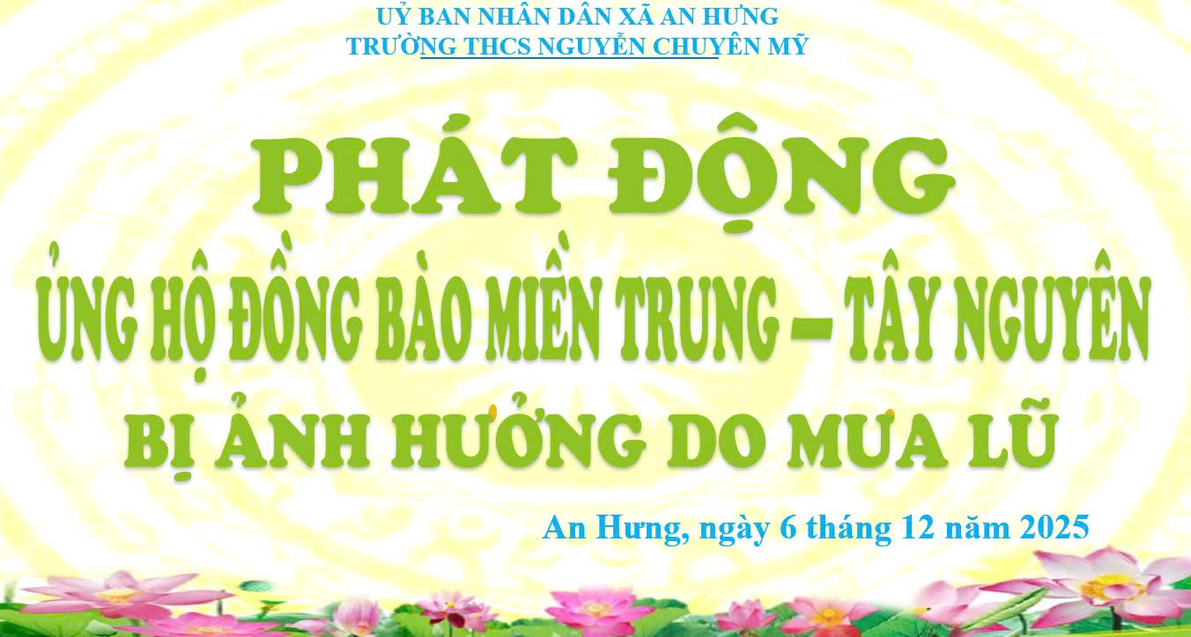
Với tình cảm hướng về “khúc ruột miền Trung”, mỗi cán bộ, giáo viên, nhân viên và học sinh đã chủ động, tự nguyện đóng góp từ tấm lòng của mình. Tinh thần tương thân tương ái, “thương người như thể thương thân” được thể hiện bằng những nghĩa cử thiết thực, cùng chia sẻ khó khăn với bà con đang gồng mình vượt qua mất mát do thiên tai gây ra.
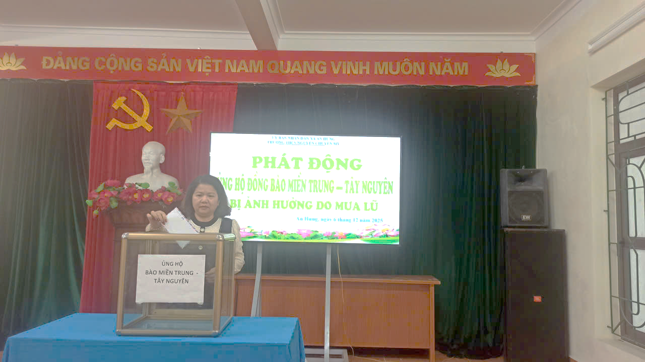
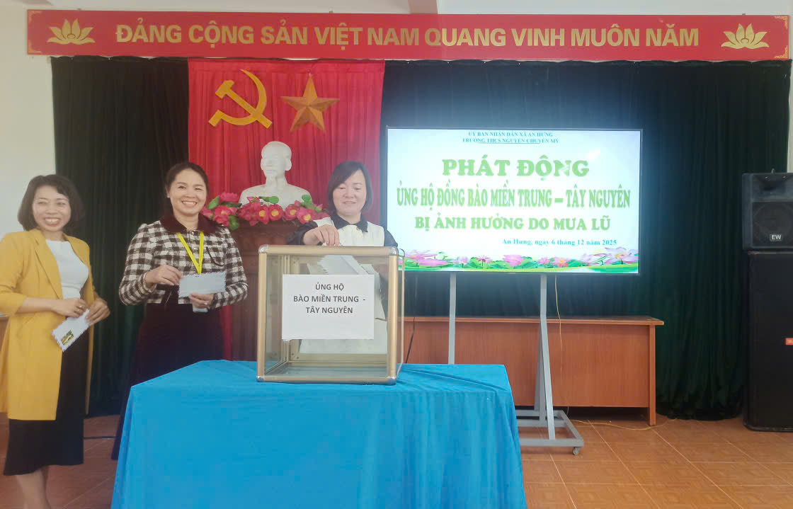

Kết quả, chương trình đã quyên góp được số tiền 38.754.000 đồng. Đây không chỉ là vật chất hỗ trợ, mà còn là tình cảm, là niềm động viên của cán bộ, giáo viên và học sinh Trường THCS Nguyễn Chuyên Mỹ gửi tới đồng bào vùng lũ, góp phần nhỏ bé giúp bà con sớm ổn định cuộc sống, khôi phục sản xuất.
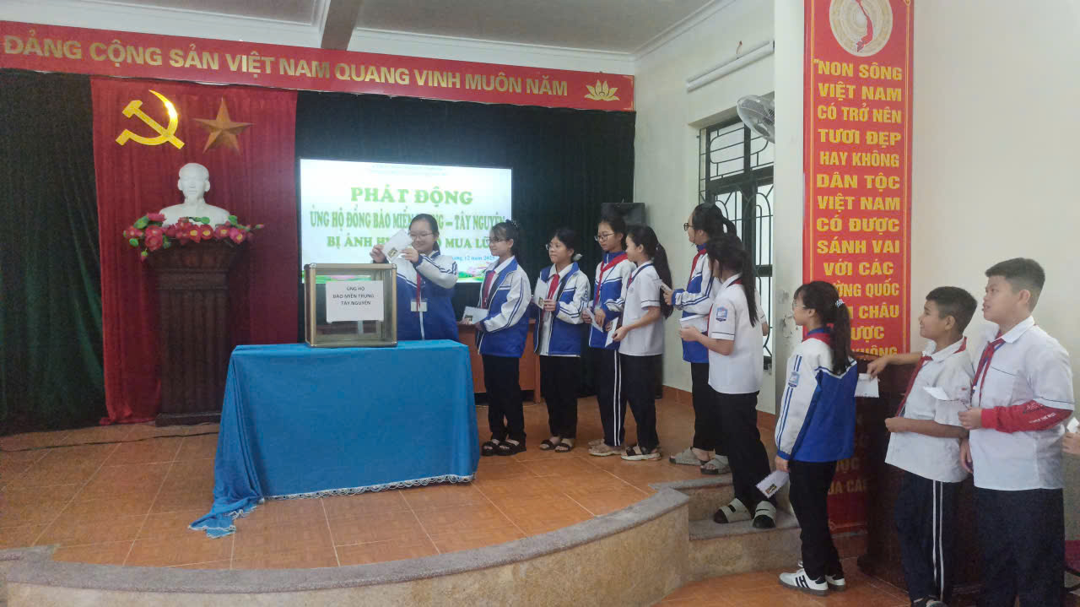

Trường THCS Nguyễn Chuyên Mỹ trân trọng ghi nhận và cảm ơn tinh thần đoàn kết, nghĩa tình, trách nhiệm của toàn thể cán bộ, giáo viên, nhân viên và các em học sinh đã tích cực hưởng ứng chương trình. Sự lan tỏa yêu thương hôm nay không chỉ giúp đỡ đồng bào đang chịu ảnh hưởng bão lũ, mà còn khẳng định rõ hơn trách nhiệm của mỗi cán bộ, giáo viên, nhân viên và các em học sinh trường THCS Nguyễn Chuyên Mỹ đối với Nhân dân, với cộng đồng, với Tổ quốc thân yêu.

Ngô Minh

Dưới đây là một số hình ảnh phát động ủng hộ

